### 分析流程 数据源： 预测用数据_副本(2).xlsx 算法配置： 算法： 灰色预测模型GM(1,1) 变量： 时间序列项变量:{C（碳强度，千克二氧化碳/千克标准煤）}；时间项:{年份（右边单位：万吨标准煤）} 参数： 向后预测单位:{50} 分析结果： 灰色预测模型GM(1,1)是基于历史时期数据去预测未来时期数据：模型平均相对误差为0.354%，意味着模型拟合效果良好。未来50期预测结果分别是2.569、2.549、2.53、2.51、2.491、2.472、2.453、2.434、2.415、2.396、2.378、2.359、2.341、2.323、2.305、2.287、2.27、2.252、2.235、2.217、2.2、2.183、2.166、2.15、2.133、2.117、2.1、2.084、2.068、2.052、2.036、2.02、2.005、1.989、1.974、1.959、1.944、1.929、1.914、1.899、1.884、1.87、1.855、1.841、1.827、1.813、1.799、1.785、1.771、1.757。

### 分析步骤 1. 在建立灰色预测模型GM(1,1)前，对时间序列进行级比检验。若通过级比检验，则说明该序列适合构建灰色模型，若不通过级比检验，则对序列进行“平移转换”，从而使得新序列满足级比值检验。 2. 灰色预测模型要经过检验才能判定其是否合理，只有通过检验的模型才能用来作预测，系统主要通过后验差比C值来对灰色预测模型进行检验。

### 详细结论

**输出结果1：级比检验结果表**

|  |  |  |
| --- | --- | --- |
| 索引项 | 原始值 | 级比值 |
| 2013 | 2.71 | - |
| 2014 | 2.709 | 1 |
| 2015 | 2.665 | 1.017 |
| 2016 | 2.632 | 1.012 |
| 2017 | 2.621 | 1.004 |
| 2018 | 2.616 | 1.002 |
| 2019 | 2.598 | 1.007 |

**图表说明：**

上表格展示了序列值和级比值。若所有的级比值都位于区间（e^(-2/(n+1)), e^(2/n+1)）内，说明数据适合模型构建。若不通过级比检验，则对序列进行“平移转换”，从而使得平移转换后序列满足级比检验。

**智能分析：**

从上表分析可以得到，原序列的所有级比值都位于区间（0.779， 1.284））内，说明原序列适合构建灰色预测模型。

**输出结果2：灰色模型构建**

|  |  |  |
| --- | --- | --- |
| 发展系数a | 灰色作用量b | 后验差比C值 |
| 0.008 | 2.723 | 0.07 |

**图表说明：**

上表格展示了发展系数、灰色作用量、后验差比值。由发展系数和灰色作用量可以构建灰色预测模型。  
● 发展系数表示数列的发展规律和趋势，灰色作用量反映数列的变化关系。  
● 后验差比值可以验证灰色预测的精度，后验差比值越小，则说明灰色预测精度越高。  
● 一般后验差比值C值小于0.35则模型精度高，C值小于0.5说明模型精度合格，C值小于0.65说明模型精度基本合格，如果C值大于0.65，则说明模型精度不合格。

**智能分析：**

从上表分析可以得到，后验差比值为0.07，模型精度高。

**输出结果3：模型拟合结果表**

|  |  |  |  |  |
| --- | --- | --- | --- | --- |
| 索引项 | 原始值 | 预测值 | 残差 | 相对误差（%） |
| 2013 | 2.71 | 2.71 | 0 | 0 |
| 2014 | 2.709 | 2.692 | 0.018 | 0.65 |
| 2015 | 2.665 | 2.671 | -0.006 | 0.23 |
| 2016 | 2.632 | 2.65 | -0.018 | 0.687 |
| 2017 | 2.621 | 2.63 | -0.009 | 0.328 |
| 2018 | 2.616 | 2.609 | 0.007 | 0.258 |
| 2019 | 2.598 | 2.589 | 0.008 | 0.327 |

**图表说明：**

上表展示了灰色预测模型的拟合结果表。相对误差值越小越好，一般情况下小于20%即说明拟合良好。

**智能分析：**

模型平均相对误差为0.354%，意味着模型拟合效果良好。

**输出结果4：模型拟合预测图**

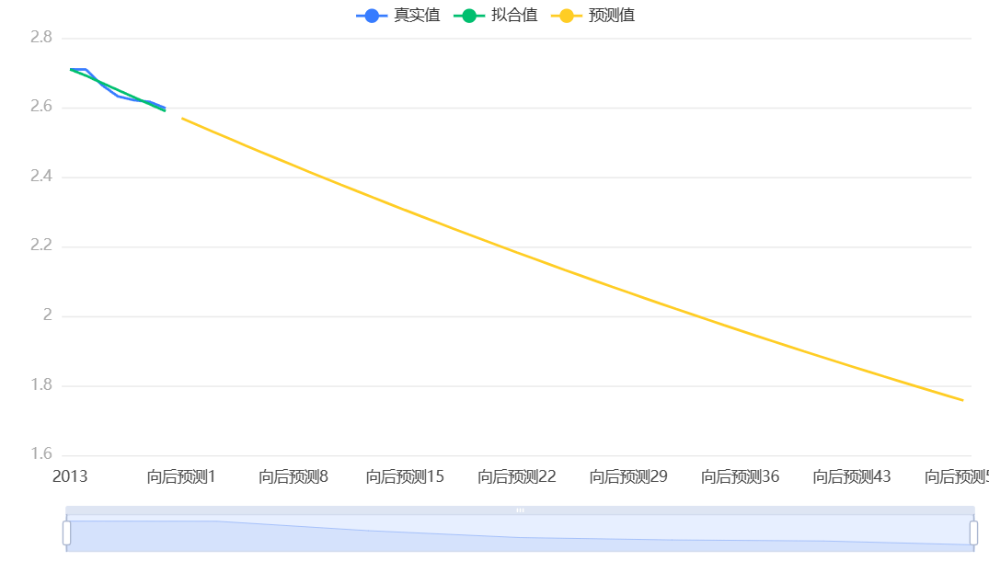

**图表说明：**

上图展示了灰色预测模型的拟合预测图。

**输出结果5：模型预测结果表**

|  |  |
| --- | --- |
| 预测阶数 | 预测值 |
| 1 | 2.569 |
| 2 | 2.549 |
| 3 | 2.530 |
| 4 | 2.510 |
| 5 | 2.491 |
| 6 | 2.472 |
| 7 | 2.453 |
| 8 | 2.434 |
| 9 | 2.415 |
| 10 | 2.396 |
| 11 | 2.378 |
| 12 | 2.359 |
| 13 | 2.341 |
| 14 | 2.323 |
| 15 | 2.305 |
| 16 | 2.287 |
| 17 | 2.270 |
| 18 | 2.252 |
| 19 | 2.235 |
| 20 | 2.217 |
| 21 | 2.200 |
| 22 | 2.183 |
| 23 | 2.166 |
| 24 | 2.150 |
| 25 | 2.133 |
| 26 | 2.117 |
| 27 | 2.100 |
| 28 | 2.084 |
| 29 | 2.068 |
| 30 | 2.052 |
| 31 | 2.036 |
| 32 | 2.020 |
| 33 | 2.005 |
| 34 | 1.989 |
| 35 | 1.974 |
| 36 | 1.959 |
| 37 | 1.944 |
| 38 | 1.929 |
| 39 | 1.914 |
| 40 | 1.899 |
| 41 | 1.884 |
| 42 | 1.870 |
| 43 | 1.855 |
| 44 | 1.841 |
| 45 | 1.827 |
| 46 | 1.813 |
| 47 | 1.799 |
| 48 | 1.785 |
| 49 | 1.771 |
| 50 | 1.757 |

**图表说明：**

上表展示了灰色预测模型的预测结果表。

### 参考文献 [1] Scientific Platform Serving for Statistics Professional 2021. SPSSPRO. (Version 1.0.11)[Online Application Software]. Retrieved from https://www.spsspro.com. [2] 邓聚龙. 灰色预测与灰决策[M]. 武汉:华中科技大学出版社,2002.